**Koreň**- pracovný list

Meno a priezvisko:

1. Ktoré funkcie vykonáva koreň.

* .....................................................
* .....................................................
* .....................................................
* .....................................................
* .....................................................

1. Prečo v koreni nemôže prebiehať fotosyntéza?

...........................................................................................................................................

1. Čím je tvorená koreňová sústava?

...........................................................................................................................................

1. Pomenuj typy koreňových sústav.

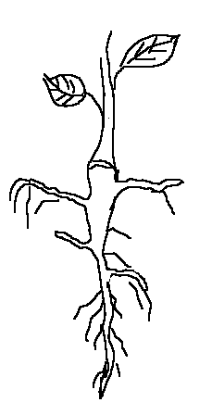 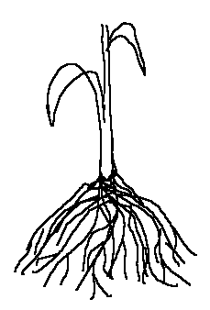

1. Popíš vnútornú stavbu koreňa.



1. Aký význam majú v koreni cievne zväzky?